**HASIČI BÍLINA**

Vás srdečně zvou na

**4. ROČNÍK BRANNÉHO ZÁVODU**

**„POHÁDKOVÝ HASIČ BÍLINA 2025“**

**Závod se uskuteční 21. června 2025 od 9:30 hodin**

Prezentace družstev – 9:00 - 9:30

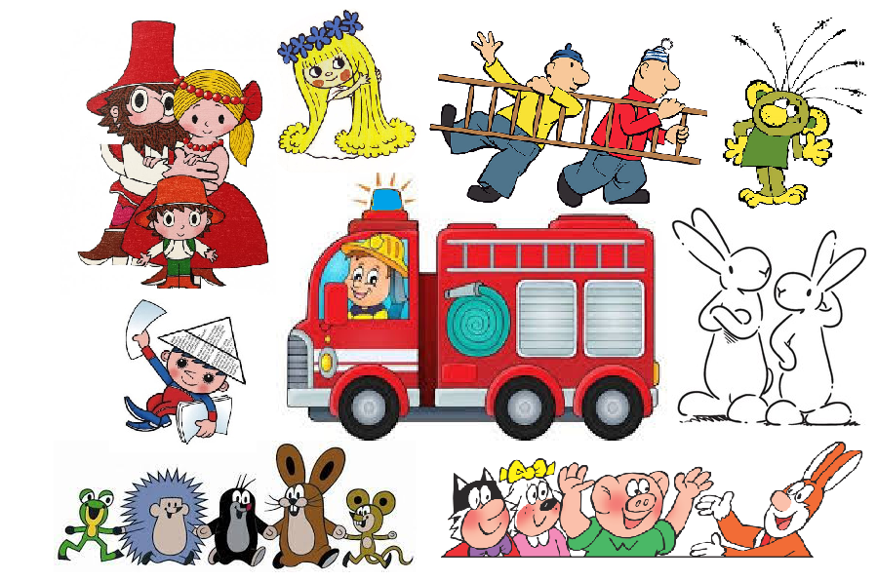

**Kde?** **Pohádkový les** - Čapkova, 418 01 Bílina **Hlídky mohou být smíšené:** V případě   
50.5497519N, 13.7883356E různého věku dětí, bude družstvo   
 hodnoceno v kategorii dle  
**Parkování:** nejstaršího člena. **Soukromá vozidla** - v ulici Sídliště Za Chlumem **Vozidla IZS** – před Pohádkovým lesem **Kolektivy budou rozděleny na:** **Přípravku** (nar. 2019 - 2022*)   
 **Mladší žáky** (nar. 2016 - 2018) **Mladší starší žáky** (nar. 2013 - 2015)   
 **Starší žáky** (nar. 2012 - 2010) **Závaznou přihlášku zašlete na email:**  **Dorost** (nar. 2009 a 2007) **sdhbilina@seznam.cz a to nejpozději do 15. června**

**Případné informace na tel:** 606 239 598 - Ondřej Drábek